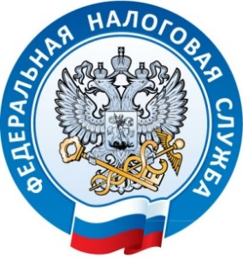
Межрайонная ИФНС России №2
по Республике Крым
г. Красноперекопск, ул. Северная, 2
тел. (36565) 2-19-00

25.06.2018 г.
Внесены изменения в новый порядок применения ККТ.
Госдума РФ приняла в третьем чтении ФЗ «О внесении изменений в отдельные законодательные акты Российской Федерации», который направлен на оптимизацию нового порядка применения контрольно-кассовой техники.
Данный закон позволит использовать ККТ при реализации товара через торговый автомат, не печатая кассовый чек и применяя один кассовый аппарат на несколько торговых автоматов. Он также освободит налогоплательщиков от применения ККТ при реализации определенных видов товаров и услуг.
Этот закон позволит использовать контрольно-кассовую технику на территории военных объектов. Однако в этом случае аппараты не будут передавать сведения о расчётах в налоговые органы онлайн.
Кроме того, от применения ККТ освобождается:
- деятельность организаций, реализующих полномочия субъектов РФ и муниципальных образований по предоставлению за плату права пользования парковками;
- деятельность государственных и муниципальных библиотек, библиотек академий, научно-исследовательских институтов, образовательных организаций при оказании населению платных услуг, связанных с библиотечным делом;
- торговля молоком и питьевой водой в розлив, а также продажа питьевой воды в розлив через автоматические устройства для расчетов;
- торговля газетами и журналами на бумажном носителе вне зависимости от места их реализации.
От выдачи кассовых чеков освобождаются и пользователи контрольно-кассовой техники при погашении авансов за оказание услуги.
Для налогоплательщиков из труднодоступных местностей также предусмотрено освобождение от применения ККТ. Федеральный закон уточняет характеристики таких локаций. Так, ККТ может не применяться в административных центрах, если они являются единственным населенным пунктом района.
Также данный закон запрещает получать статус оператора фискальных данных организациям, в числе выгодоприобретателей и бенефициарных владельцев которых есть иностранные лица.
Более подробную информацию можно получить на сайте Федеральной налоговой службы – nalog.ru.

